Udinese in Champions League

Impresa storica dei bianconeri che pareggiano allo stadio Friuli contro il Milan e si qualificano
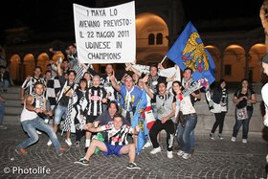
Udinese in Champions League! Per la seconda volta nella sua storia, sei anni dopo la prima volta, la squadra friulana accede ai preliminari di Champions, pareggiando 0-0 contro un Milan combattivo e temerario fino allo scadere della partita cruciale.
La squadra di Guidolin, quindi, si è guadagnata "il Paradiso" e al Friuli si è scatenata la festa, con tanto di fuochi d'artificio.
I supporter friulani, dopo il triplice fischio finale del match contro il Milan, si sono riversati in strada per festeggiare il traguardo raggiunto dall'Udinese.
I caroselli di auto imbandierate per le vie di Udine si sono protratti fino a tarda serata, animando la città rimasta col fiato sospeso in attesa del posticipo serale al Friuli.
Clicca sulle immagini per ingrandirle
L'allenatore Francesco Guidolin ha centrato il traguardo Champions per la prima volta in carriera e per festeggiare ha ballato in mezzo al campo con i suoi ragazzi. Di Natale ha mostrato sorridente anche la canottiera che ogni giocatore indossava sotto la maglietta con la scritta 'Champions piu' di un sogno'.
Segui su Udineseblog la cronaca e le dichiarazioni a caldo dei protagonisti di questa serata
22 maggio 2011, 23.10

